1 июня на улице Профсоюзная, дом 140, корпус 5 прошёл увлекательный мастер-класс по командной игре в баскетбол. Начало мероприятия было в 18:00, и его посетили многие желающие повысить свои навыки и узнать секреты успешной командной игры.
01.06.2024
1 июня на улице Профсоюзная, дом 140, корпус 5 прошёл увлекательный мастер-класс по командной игре в баскетбол. Начало мероприятия было в 18:00, и его посетили многие желающие повысить свои навыки и узнать секреты успешной командной игры.
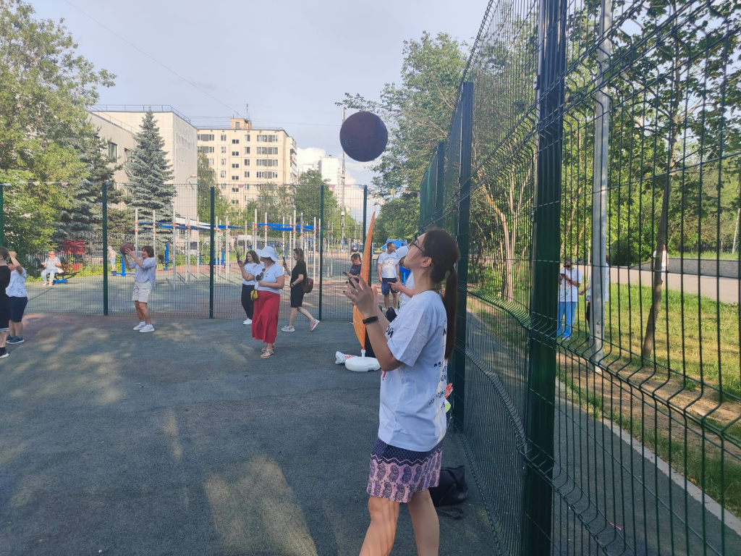
Мастер-класс провели опытные тренеры, которые поделились своими знаниями и практическими советами. Участники узнали о ключевых аспектах взаимодействия в команде, стратегии на площадке и важности коммуникации во время игры. Тренеры также провели несколько практических упражнений, чтобы участники могли сразу применить полученные знания на практике.
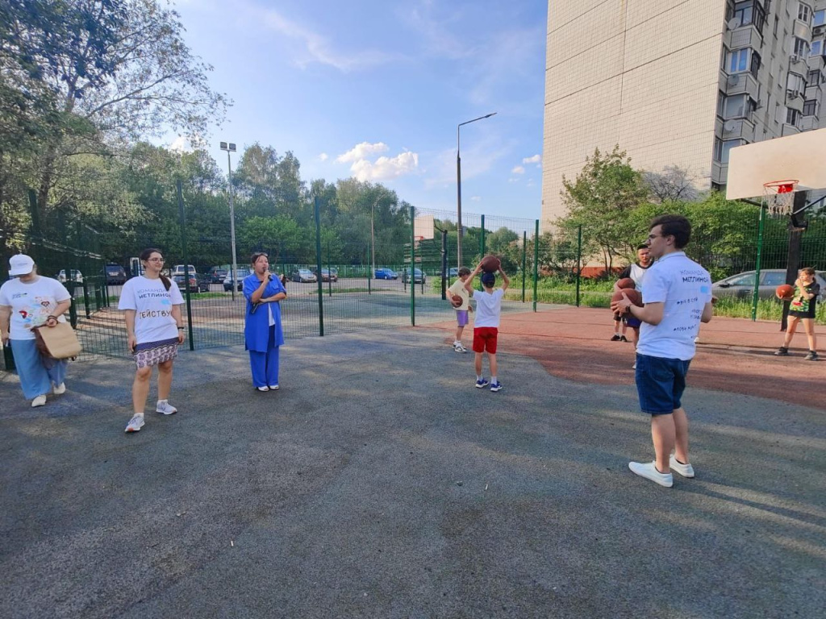
На площадке царило чувство единства и командного духа. Участники не только улучшили свои баскетбольные навыки, но и завели новые знакомства и отлично провели время.

Спасибо всем, кто пришёл и сделал этот вечер незабываемым! Мы рады, что вы проявили интерес и активность. Следите за нашими анонсами – впереди ещё много интересных и полезных мероприятий. Ждём вас на следующих мастер-классах и тренировках!

Адрес страницы: http://teplystan.mos.ru/social-services/detail/12399852.html
Управа района Теплый Стан города Москвы

